

Forslag til Organisasjonshånd-bok

En organisasjonshåndbok kan oppdateres i løpet av året. Derfor bør den vedtas av styret og ikke generalforsamlingen.
Forsiden bør vise dato for siste oppdatering.
Bruk egen logo og bilder av travlagets aktiviteter – da blir håndboken mer attraktiv å lese!
Husk å gjøre den tilgjengelig for alle i travlaget via ulike elektroniske verktøy.

Denne veilederen finnes også på DNT’s hjemmeside www.travsport.no, under rubrikken organisasjon.
Organisasjonshåndbok
- En veileder
Av Det Norske Travselskap
En organisasjonshåndbok skal svare på de viktigste spørsmålene om travlaget og gjøre det enkelt å finne ut hva som gjelder internt. Den skal også sikre at det er kontinuitet i det som bestemmes og gjøres i laget. Dette er en veileder for å lage en slik organisasjonshåndbok. Innholdet i veilederen dekker områder som de fleste lag har nytte av å presisere, dokumentere og samle på et sted som er lett å finne.
Teksten i veilederen er laget slik at travlaget noen steder må gjøre egne avklaringer på områder der det er viktig at hele laget har en felles forståelse og praksis. Deler av veilederen foreslår konkret tekst eller en rutine som laget kan benytte slik den er. Vedleggene til organisasjonshåndboka kan laget velge å benytte dersom dere ikke har egne maler eller rutiner på de områdene vedleggene gjelder. Laget kan også legge inn egne regler, rutiner og maler så lenge de er innenfor DNTs lov. For at håndboka skal bli et godt hjelpemiddel, kan dere fjerne innhold som ikke er aktuelt for deres travlag.
De fleste søker kun den informasjonen som de har behov for, og ikke alt annet. Derfor er deler av innholdet laget direkte til de viktigste målgruppene.

Vi håper at den vil være til hjelp og bli brukt aktivt.

Lagshåndbok for
__________________

(Travlagets logo)

Oppdatert «dato,måned,år»

Det Norske Travselskap

Kappkjøring med hest - det vi i dag omtaler som travsport - er den eldste organiserte sportsgren i Norge. De første kjente, organiserte travløp ble arrangert i 1832, og i 1875 ble Det Norske Travselskap stiftet. Bakgrunnen for utviklingen av travløp var blant annet at en rask landeveishest var et samfunnsmessig mål, som spesielt presteskapet arbeidet for å utvikle på 1700-tallet. På landsbygda ble arbeidshester brukt til kapp-kjøring for konkurranse og underholdning.
Travløp knyttet opp mot organisert veddemål - totalisatorspill - har pågått her i landet siden 1928, og spillselskapet Norsk Rikstoto ble stiftet i 1982. Det blir året rundt arrangert travløp med totalisatorspill spredt over hele landet fra Kristiansand i syd til Harstad i nord. I tillegg kjøres det lokalkjøringer og premiekjøringer.
Norges totale hestebestand er på ca. 125.000 hester. Disse sysselsetter ca. 16 500 årsverk, og bidrar til en verdiskapning i samfunnet på om lag 8 – 9 milliarder kroner årlig. Hesten har og vil alltid ha en viktig rolle i samfunnet, først og fremst som; sport & idrett, helse, relasjonsbygning, utdanning, distriktspolitikk og opprettholdelse av kulturarv.
Det Norske Travselskap er en medlemsorganisasjon som består av 10 travforbund og 155 travlag fordelt i hele landet, med om lag 10 000 medlemmer organisert i lokallagene. Travlaget du er/blir medlem av er tilsluttet Det Norske Travselskap, som organiserer norsk travsport. Gjennom ditt medlemskap er du med og bestemmer hvordan norsk travsport skal være i dag, og i fremtiden. Travsporten er i kontinuerlig utvikling og ditt engasjement er viktig for sportens fremtid.

For mer informasjon, besøk DNT’s hjemmeside www.travsport.no

Travlagsinformasjon

Travlag:
Stiftet:
Postadresse:
E-postadresse:
Internettadresse:
Organisasjonsnummer: <Brønnøysundregistrene>
Bankforbindelse: <Navn på bank>
Bankkonto:
Travforbund:

Innholdsfortegnelse
Innledning 6
Travlagets historie 6
Verdier 6
Visjon 7
Formål 7
Hovedmål 7
Organisasjonskart 7
Generalforsamlingen 8
Styret 9
Utvalg/komiteer 10
Travlagets lov 10
Medlemskap 10
Medlemskontingent 11
Treningsavgifter 11
Travlagets aktivitetstilbud 11
Politiattester 12
Travlagets antidopingarbeid 12
Kommunikasjon – internt og eksternt 12
Økonomi 12
Forsikringer 13
Anlegg og utstyr 13
Utmerkelser og æresbevisninger 13
Retningslinjer i travlaget 13
VEDLEGG 14
Vedlegg 1.1: Årshjul 15
Vedlegg 2.1: Saksliste til styremøte 17
Vedlegg 3.1: Protokoll fra styremøte 18
Vedlegg 4.1: Innkalling til generalforsamling 20
Vedlegg 5.1: Saksliste til generalforsmaling 21
Vedlegg 6.1: Årsberetning 22
Vedlegg 7.1: Protokoll fra generalforsamling 25
Vedlegg 8.1: Tiltaksplan 27
Vedlegg 9.1: Henvisning til aktuelle kilder 28

Innledning
Her bør travlaget fortelle
- hvorfor dere har laget denne organisasjonshåndboka
- hvem den er utarbeidet av
- hvem den er utarbeidet for
- hvordan den skal brukes

EKSEMPEL
Organisasjonshåndboka skal svare på de viktigste spørsmålene om travlaget og gjøre det enkelt å finne ut hva som gjelder internt i laget. Den skal sikre at det er kontinuitet i det som bestemmes og gjøres.
Organisasjonshåndboka er laget av styret etter innspill fra medlemmene og er et arbeidsverktøy for lagets medlemmer.
Håndboka skal benyttes til å forstå og kommunisere hva som er viktig i vårt travlag, hva vi står for, hva vi skal oppnå, hva vi tilbyr og hvordan vi gjør ting.

Travlagets historie
Her kan travlaget gi en kort beskrivelse av lagets viktigste historie. Trekk spesielt frem hva dere er mest stolt av, slik at lagets betydning kommer frem.
- Hvorfor ble travlaget stiftet?
- Hvilke aktiviteter har travlaget drevet med?
- Hva har travlaget vært mest opptatt av frem til i dag?
- Hva er de viktigste tingene travlaget har oppnådd den tiden det har eksistert – noen historiske milepæler?

Verdier
<Travlagsnavn> baserer sin aktivitet på felles vedtatte aktivitetsverdier for norsk travsport og drives etter travsportens grunnverdier; åpenhet, tillit, fair play og respekt.
Ut fra fellesverdiene i norsk travsport, har organisasjonen tydeliggjort hva som skal prege oss og laget vårt. Verdiene beskriver hvordan vi er, hvordan vi vil bli og hvordan vi vil at omgivelsene skal oppfatte oss.
<Travlagsnavn> sine verdier: <Sett inn lagets vedtatte verdier>
Verdiene skal hjelpe oss til;
- å skape et godt miljø i laget, der vi tar godt vare på hverandre
- å skape gode holdninger, som fører til et godt klima
- å være et travlag som er kjent for godt samarbeid og god oppførsel
- å fremstå slik travlaget ønsker i alle sammenhenger
- å bli tydelige, få frem det som skiller oss fra andre, og klargjøre vår spesielle identitet

Visjon
<Travlagsnavn> sin visjon: <Sett inn travlagets vedtatte visjon>
Dette er drømmen vår og et bilde av den fremtiden vi ønsker for laget. Visjonen forteller hvorfor folk er med og gjør en innsats for akkurat vårt lag. Den sier hva vi skal strekke oss etter og skape sammen. For at visjonen skal kunne omsettes til handling, kreves det god kommunikasjon. Laget kan beskrive visjonen på flere måter, slik at den lettere kan forstås av alle, og slik at alle kan se hvordan de kan bidra for å nå drømmen.

Formål
DNTs lov §6.1 – Formål:
(1) Travlagenes formål er å arbeide for norsk travsport og dens interesser innenfor
rammen av DNTs lov.
(2) Travlagene skal være medlemmenes organisasjonsledd og skal ivareta og løse de oppgaver
som medlemmene til enhver tid ønsker/fremmer.
(3) Travlaget skal følge opp vedtak, pålegg og reguleringer som er fattet av overordnede
organisasjonsledd.

Hovedmål
Hovedmålet til <Travlagsnavn>: <Sett inn lagets vedtatte mål>.
Hovedmålet definerer mer presist hva det er travlaget skal oppnå og bli til i forhold til omgivelsene. Det er et overordnet mål som strekker seg inn i fremtiden. Hovedmålet blir konkretisert ved hjelp av ulike delmål (tiltaksplan, se vedlegg 8.1). Det kan ta tid å oppnå hovedmålet, og det kan revideres etter behov.

Organisasjonskart
Travlaget er medlem av Det Norske Travselskap gjennom <Navn på travforbund>. Travlaget består av personlige medlemmer med interesse for travsport, avl og hestehold.

Generalforsamlingen
Generalforsamlingen er travlagets høyeste myndighet og avholdes hvert år senest ved utgangen av februar måned. Generalforsamlingens oppgaver er nærmere beskrevet i DNTs lov § 6.7. § 2.9 beskriver hvordan generalforsamlingen skal innkalles.
For å ha stemmerett og være valgbar må et medlem ha fylt 16 år, vært medlem i travlaget minimum siste måned og ha oppfylt medlemsforpliktelsene.
Generalforsamlingen legger grunnlaget for travlagets virksomhet og styrets arbeid. Alle som ønsker å være med på å bestemme hva laget skal gjøre, og hvordan det skal drives, bør delta på generalforsamlingen.
Generalforsamlingen innkalles senest 2 måneder i forkant av generalforsamlingen.
Forslag som ønskes behandlet på generalforsamlingen må være styret i hende senest 3 uker før generalforsamlingen. Fullstendig saksliste med forslag sendes/bekjentgjøres de representasjonsberettigede senest 14 dager før generalforsamling. Sakslisten skal inneholde årsberetning, revidert regnskap, innkomne forslag og valgkomitéens innstilling.

Innkalling til ekstraordinær generalforsamling skal skje med minst 14 dagers varsel. Sakslisten og andre nødvendige saksdokumenter skal følge vedlagt. Kun de saker som er nevnt i innkallingen kan behandles.
Maler for innkalling, årsberetning og protokoll til generalforsamlingen finnes bak i dette dokumentet.
<Sett inn lenke til protokoller fra generalforsamlinger som har vært holdt i klubben.>

Styret
Styret er travlagets høyeste myndighet mellom generalforsamlingene. Noen saker kan ikke styrebehandles, men må behandles av generalforsamlingen. Det gjelder saker som fremgår av «Generalforsamlingens oppgaver», og saker som er av ekstraordinær karakter eller av betydelig omfang i forhold til lagets størrelse og virksomhet. Dersom styret er i tvil, bør saken opp på generalforsamlingen.
Lovpålagte oppgaver for styret, se DNT´s lov §6.10:
(1) Styret er travlagets høyeste myndighet mellom generalforsamlingene.
Styret behandler og avgjør alle saker som ikke er tillagt generalforsamlingen,
domsorganer eller overordnede organisasjonsledd.
(2) Styret skal utføre sine oppgaver etter loven, reglementet og særskilte bestemmelser som
fastsettes av DNT og iverksette generalforsamlingens og overordnede travmyndigheters vedtak.
(3) Styret innkalles av styrets leder når denne finner det nødvendig eller når minst 3
styremedlemmer forlanger det.
(4) Styret er beslutningsdyktig når minst 3 styremedlemmer/varamedlemmer er til stede.
(5) Alle avgjørelser i styret treffes med alminnelig flertall. Ved stemmelikhet treffer lederen
avgjørelsen.

(6) Styret skal oppnevne utvalg etter behov og utarbeide instruks for disse.
(7) Travlagets signatur innehas av styrets leder sammen med 2 øvrige styremedlemmer.
(8) Et fulltallig styre kan tildele æresmedlemskap og hederstegn i travlaget.

Andre viktige oppgaver:
- Planlegge og ivareta lagets totale drift, herunder mål- og strategiarbeid, budsjett og regnskap
- Lage årsberetning fra styret til generalforsamling
- Oppdatering av organisasjonshåndboka
Fordelingen av oppgaver bør beskrives, slik at folk ser hvem de skal kontakte i ulike saker.
EKSEMPEL
Leder
- Mål- og strategiarbeidet i travlaget
- Er lagets ansikt utad og klubbens representant i møter og forhandlinger
- Står for lagets daglige ledelse og koordinerer styrets og lagets totale aktivitet
- Innkaller til styremøter, forbereder saker og leder møtene
Nestleder
- Er stedfortreder for lederen
- Ellers definerte oppgaver, på samme måte som et ordinært styremedlem
Andre oppgaver som fordeles blant styrets medlemmer
- Føre protokoll fra alle styremøter og referat fra medlemsmøter (sekretær)
- Medlemsregisteret
- Regnskap (kasserer)
- Ta seg av inngående og utgående post, og eventuell arkivering
- Oppdatere travlagets hjemmeside/sosiale medier
- Planlegge og gjennomføre aktiviteter etter travlagets handlingsplan

Styrets arbeid
Her kan det beskrives kort hvordan styret arbeider:
- Hvor ofte har styret møter?
- Hvor holdes møtene?
- Hvordan gjennomføres møtene?
Styret er vedtaksført når minst 3 styremedlemmer/varamedlemmer er til stede. Vedtak fattes med alminnelig flertall av de avgitte stemmene. Ved stemmelikhet er lederens stemme avgjørende. Styremedlemmene plikter å respektere et styrevedtak, selv om det er fattet mot vedkommendes egen stemme.
Hvert styremøte åpnes med godkjenning av innkalling. Spørsmål vedr. inhabilitet vurderes i hver enkeltsak og behandlingen av inhabilitet skal alltid protokolleres. Om inhabilitet, se DNTs lover § 2-8.

Maler for innkalling til og protokoll fra styremøte finnes bak i dette dokumentet.

Utvalg/komiteer
Generalforsamlingen velger valgkomitè. Styret oppnevner utvalg etter behov og utarbeider instruks for disse.

Travlagets lov
Travlaget skal ha egen lov. Loven kan endres på følgende måter:
Endringer i travlagets lov som foretas på ordinær eller ekstraordinær generalforsamling i travlaget, skal ha vært oppført på sakslisten og krever 2/3 flertall av de avgitte stemmer. Lovendringene trer ikke i kraft før de er godkjent av DNT.
Ved endringer i DNTs lovverk, inkludert lovnorm for travlag, plikter styret i travlaget å gjøre eventuelle nødvendige endringer i eget lovverk. Slike endringer stadfestes gjennom styrevedtak, og skal gjøres kjent i organisasjonen så snart de er vedtatt av styret.

Medlemskap
Travlaget består av personlige medlemmer. Ved innmelding skal medlemmene oppgi navn, fødselsdato, adresse, e-postadresse og/eller mobilnummer. Alle medlemmer har en egen personlig side under «Min Side» på www.travsport.no. Denne personlige siden kan hvert enkelt medlem logge seg inn på med brukernavn og personlig passord. Her kan man som medlem endre egne kontaktopplysninger, finne informasjon knyttet til kontingentinnbetaling, oversikt over egne hester og velge hvordan man ønsker å motta informasjon fra laget. Endring av personnavn og evt. korrigering av fødselsdato må meldes fra skriftlig til DNT sentraladministrasjon.
Alle som aksepterer å overholde travlagets og overordnede travmyndigheters lover, bestemmelser og reglement, kan bli tatt opp som medlem. Finner styret i travlaget at disse kriteriene ikke oppfylles, kan travlagets styre nekte medlemskap. Medlem av et travlag kan ikke tas opp som medlem av annet travlag. Medlemskapet er først gyldig og regnes fra den dag kontingenten er betalt og innmeldingen er godkjent i sentralt medlemsregister.
Medlemskapet i travlaget kan opphøre ved utmelding, strykning eller eksklusjon. Utmelding gjøres via Min Side eller skriftlig melding til travlaget av medlemmet selv, og får virkning når den er mottatt av travlaget. Strykning av et medlemskap kan finne sted når et medlem skylder kontingent for mer enn ett år. Medlem som strykes kan ikke tas opp igjen før skyldig kontingent er betalt. Hvis medlemmet skylder kontingent etter forfalt to års kontingent, skal medlemskapet bringes til opphør ved strykning. Dersom travlaget vurderer ekskludering av et medlem, må det følge DNTs lov, kapittel 11 «Straffebestemmelser» og kapittel 12 «Saksbehandlingsbestemmelser». Travlaget selv har ikke myndighet til å ekskludere medlemmet.
Medlemskontingent
Medlemskontingenten fastsettes av travlagets generalforsamling for påfølgende år og betales forskuddsvis. DNT`s generalforsamling fastsetter minimumskontingenten for medlemskap. Medlemmene registreres i sentralt medlemsregister.

Treningsavgifter
Andre avgifter/egenandeler kan kreves for deltakelse i lagets aktivitetstilbud. Det kan være avgift i forbindelse med bruk av treningsbane og/eller treningsanlegg, eller egenandeler i forbindelse med deltakelse i konkurranser, arrangementer og kurs.

Treningsavgift eller andre avgifter kreves inn av travlaget.

Her bør travlaget gi en oversikt over treningsavgifter og eventuelle moderasjoner. Laget bør også beskrive hva treningsavgiften dekker.

Travlagets aktivitetstilbud
List opp og beskriv kort hvilke aktiviteter klubben tilbyr til medlemmene. F.eks. fellestreninger, ponnitreninger, temakveld, Hestens dag osv.
Les mer
<Sett inn lenke til travlagets hjemmeside/sosiale medier, med aktiviteter og treningstider.>
Travlaget bør sette opp en terminliste over lokalkjøringer og Til Start samlinger. Aktivitetsplanen/terminlisten må gjøres kjent for lagets medlemmer, f.eks. på lagets hjemmeside/Facebook side.
Les mer
<Sett inn lenke til terminlisten på travlagets hjemmeside/sosiale medier.>
Alle aktiviteter gjennom året anbefales å samles i et årshjul for travlaget.

Politiattester
De travlagene som har barne- og ungdomsaktiviteter, bør kreve politiattest fra de som er involvert med dette.
Travlaget krever politiattest av alle ansatte og frivillige som skal utføre oppgaver for klubben som innebærer et tillits- eller ansvarsforhold overfor mindreårige eller mennesker med utviklingshemming. Travlaget skal være et trygt sted å være for barn, og et trygt sted for foreldre å sende sine barn.

Travlagets antidopingarbeid
Travlaget tar avstand til doping av både for to- og firbeinte. I travsporten skal hestens velferd alltid komme først – i alle sammenhenger. Det er med stolthet at vi presenterer en sport der hesten innehar hovedrollen, og hvor vi alltid er på hestens side.

Kommunikasjon – internt og eksternt
For at travlaget skal bli så godt som mulig, er laget avhengig av god kommunikasjon med alle medlemmene og andre som laget har en relasjon til.
Organisasjoner er også i relasjon til sine omgivelser. Definisjonen av omgivelser er alle forhold utenfor organisasjonen som kan ha en potensiell effekt på organisasjonens effektivitet og legitimitet.
Slik sett forstår vi travlagets kommunikasjon som todelt; internt og ekstern. Begge forholdene er viktige for travlagets eksistens. Internt i travlaget bør det være en kommunikasjonsflyt som tilfredsstiller det enkelte medlemmet. Medlemmet må oppleve å få tilstrekkelig informasjon om ulike aktiviteter, møter, planer og utvikling. Samtidig bør travlaget synliggjøre seg utad, ved å kommunisere til sine eksterne omgivelser. Dette er blant annet viktig for rekruttering og synliggjøring av travet som en aktiv del av samfunnet.
Travlag som klarer å kommunisere godt og er bevisst hvordan de oppfattes, har en stor fordel – både for sine medlemmer og ellers i det lokale samfunnet. I denne sammenheng oppfordres travlagene til aktivt å benytte sosiale medier, eksempelvis; hjemmeside, Facebook, Instagram og Snapchat.

Økonomi
Det er styret som har det overordnede økonomiske ansvaret for lagets økonomi. Det innebærer at styret har ansvar for at

- travlagets midler brukes og forvaltes på en god måte
- travlaget har en forsvarlig økonomistyring

Forsikringer
DNT har følgende forsikringsavtaler – link til nettside https://www.travsport.no/alle-virksomhetsomrader/lover-soeknad-spoersmoel/informasjon-og-soknad/erstatning-og-forsikringsordninger/#main (se nederst på siden; «oversikt forsikringer).
Travlaget må selv vurdere eventuelle andre forsikringer basert på sin aktivitet og eiendom.

Anlegg og utstyr
Her bør travlaget beskrive hvilke anlegg som benyttes, og definere hva laget har ansvar for når det gjelder disse anleggene.
- Hvilke anlegg benytter laget?
- Hvem har ansvar for hva når det gjelder anleggene som benyttes?
- Hvilket utstyr disponerer laget?
- Har laget noe utstyr som kan lånes?
- Hvordan er forholdet mellom privat utstyr og lagets utstyr?

Dersom travlaget eier anlegg selv:
  - Er det laget bruksregler eller sikkerhetsrutiner for anlegget?
  - Hvordan skjer service/vedlikehold og annen oppfølging?
  - Er det laget systemer for opplæring i bruk av anlegget?
  - Leies anlegget ut til andre?

Personlig utstyr:
Travlaget kan liste opp hva som må betales av utøverne selv.
Klubbens utstyr:
Travlaget kan liste opp hva som blir betalt av laget.
Les mer
<Sett inn lenke til lagets anlegg/treningsarenaer> (Bruk gjerne bilder til å beskrive fasilitetene til travlaget på sosiale medier eller hjemmeside)

Utmerkelser og æresbevisninger
Travlaget kan utnevne æresmedlemmer. Et fulltallig styre kan tildele æresmedlemskap og hederstegn.

Retningslinjer i travlaget
Travlaget er underlagt Det Norske Travelskap sine etiske retningslinjer. Retningslinjene skal til enhver tid etterfølges av alle medlemmene i laget

VEDLEGG

Vedlegg 1.1: Årshjul

Travlagets navn: _____________________________ År:_________
(Dette er et eksempel, og det er satt inn eksempler underveis i hjulet for illustrasjon. Travlaget fyller selv inn etter ønsker og behov)
Januar
- 10. Styremøte
- (Dato: Aktivitet:)
- (Dato: Aktivitet:)
- (Dato: Aktivitet:)
- (Dato: Aktivitet:)
- Siste søndagen; fellestrening
Februar
- 20. Generalforsamling
- (Dato: Aktivitet)
- (Dato: Aktivitet:)
- (Dato: Aktivitet:)
- (Dato: Aktivitet:)
- Siste søndagen; fellestrening
Mars
- 10. Styremøte
- (Dato: Aktivitet:)
- (Dato: Aktivitet:)
- (Dato: Aktivitet:)
- (Dato: Aktivitet:)
- Siste søndagen; fellestrening
April
- 15. Arbeidsmøte
- 20. Lokalkjøring
- (Dato: Aktivitet:)
- (Dato: Aktivitet:)
- Siste søndagen; fellestrening
Mai
- 10. Styremøte
- (Dato: Aktivitet:)
- (Dato: Aktivitet:)
- (Dato: Aktivitet:)
- Siste søndagen; fellestrening

Juni
- 10. Arbeidsmøte
- 20. Hestens Dag
- (Dato: Aktivitet:)
- (Dato: Aktivitet:)
- Siste søndagen; fellestrening
Juli
- (Dato: Aktivitet:)
- (Dato: Aktivitet:)
- (Dato: Aktivitet:)
- (Dato: Aktivitet:)
- (Dato: Aktivitet:)
August
- 10. Medlemsmøte
- 20. Lokalkjøring
- (Dato: Aktivitet:)
- (Dato: Aktivitet:)
- Siste søndagen; fellestrening
September
- 5. Styremøte
- 10. Fellestur til Klasseløpshelgen
- (Dato: Aktivitet:)
- (Dato: Aktivitet:)
- Siste søndagen; fellestrening
Oktober
- (Dato: Aktivitet:)
- (Dato: Aktivitet:)
- (Dato: Aktivitet:)
- (Dato: Aktivitet:)
- Siste søndagen; fellestrening
November
- 10. Styremøte
- 15. Innkalling til generalforsamling sendes ut
- (Dato: Aktivitet:)
- (Dato: Aktivitet:)
- Siste søndagen; fellestrening
Desember
- 10. Styremøte
- (Dato: Aktivitet:)
- (Dato: Aktivitet:)
- (Dato: Aktivitet:)
- (Dato: Aktivitet:)

Vedlegg 2.1: Saksliste til styremøte

Saksliste til styremøte nr. 1/24
(Travlagets navn)
(Sted)
(Dato, år, klokkeslett)

Sak 1-1/24 Signering av protokoll
Sak 2-1/24 Regnskap pr. 01.01.2024
Sak 3-1/24 Budsjett 2024
Sak 4-1/24 Prosjekt «Hesteglede til folket»

Orienteringssaker:
1. Banegruppen; nytt toppdekke på travbanen
2. Renovering av gjestestaller
3. Barne- og ungdomsforeningen; ungdommens dag

Styreleder
(styreleders navn)

___________________________________
(styreleders signatur)

Vedlegg 3.1: Protokoll fra styremøte

(Travlagets navn)
(Styremøte nr.)
(Sted, dato, år)

Til stede: (hvilke styremedlemmer var til stede)

(Dersom noen kun har deltatt på deler av møtet, spesifiser det her: Ola Normann deltok ikke under sak: 1-1/24, 2-1/24 og orienteringssak nr. 6)

Forfall: (hvilke styremedlemmer var ikke tilstede)

Øvrige til stede: (deltakere utenom styret)

Innkallingen ble godkjent.

Saker til behandling:
S 1-1/24 Signering av protokoll nr. xx/xx
Styrets vedtak:
Styreprotokoll nr. xx/xx ble godkjent og signert.

S 2-1/24 Regnskap pr. 01.01.2024
Revisor orienterte om regnskapet pr. 01.01.2024. Det er fortsatt et positivt avvik mot budsjett, kr. 28.887,-.

Styrets vedtak:
Styret tar regnskapsrapporten pr. 01.01.2024 til orientering.

S 3-1/24 Budsjett 2024
Kasserer fremla budsjettforslaget for 2024. Forslaget gir et årsoverskudd på kr. 35.654,-.

Styrets vedtak:
Styret vedtar revisors forslag til budsjett 2024 for travlaget.

Orienteringssaker:
1. Banegruppen; nytt toppdekke på travbanen
2. Renovering av gjestestaller
3. Barne- og ungdomsforeningen; ungdommens dag

(Sted, dato, år)

Styret i (travlagets navn)

(navn) (navn)
Styreleder Nestleder

(navn) (navn) (navn)
Styremedlem Styremedlem Styremedlem

Vedlegg 4.1: Innkalling til generalforsamling

Til (travlagets navn) medlemmer Sted, dato

INNKALLING TIL (TRAVLAG) GENERALFORSAMLING (ÅR)

(Navn på travlag) generalforsamling avholdes (dato), (klokkeslett) på (sted).

I henhold til DNT’s lov § 2-9 skal forslag som ønskes behandlet på generalforsamlingen være styret i (travlaget navn) hende senest 3 uker før generalforsamlingen. Forslag sendes til (angi epost-adresse).

(Evt. om sosialt etter generalforsamlingen)

Fullstendig saksliste og saksdokumenter sendes elektronisk pr. e-post senest 14 dager før generalforsamlingen, samt publiseres på travlagets hjemmeside.

Påmelding til generalforsamlingen gis til (person) per (epost/telefon) innen (angi tid).

Med vennlig hilsen
(Travlagets navn)

_______(leders signatur)_______
leders navn)
Leder

Vedlegg 5.1: Saksliste til generalforsmaling

(Travlagets navn)

Saksliste for Generalforsamling (år)

- Åpning av generalforsamling

- Registrering av antall stemmeberettigede

- Godkjenne innkalling og saksliste

- Valg av:
- Dirigent
- Sekretær
- 2 personer til å undertegne protokoll

- Behandle styrets årsberetning

- Behandle revidert regnskap

- Fastsette medlemskontingent
- Behandle innkommende saker

- Valg:
- Styreleder
- Nestleder
- Øvrige styremedlemmer
- Varamedlemmer til styret
- Representanter, inkludert vara, til forbundets generalforsamling
- 2 revisorer og ett varamedlem
- Valgkomitè på 3 medlemmer og ett varamedlem

- Avslutning

Vedlegg 6.1: Årsberetning



Årsberetning
(Travlagets navn)
(Årstall)
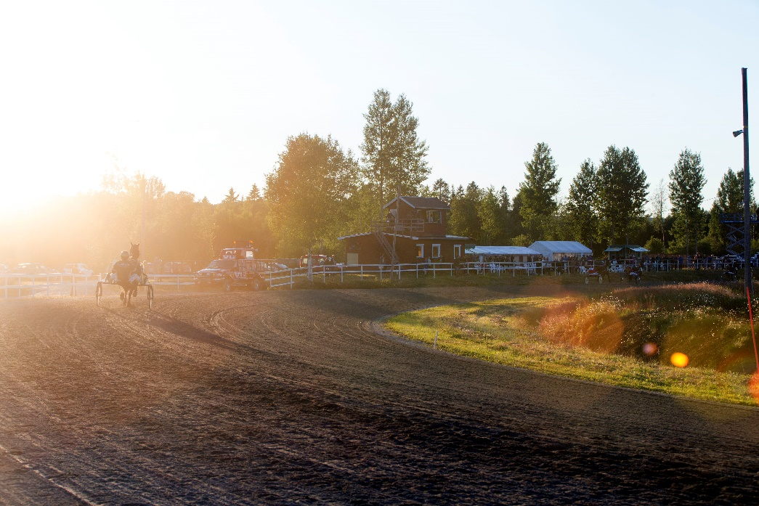
(Bilde: eksempel)
Årsberetningen skal gi et bilde av aktiviteten i travlaget, styrets arbeid og eventuelle undergruppers aktivitet. Sammen med regnskapet skal årsberetningen gi et godt bilde av aktivitet og økonomisk status i laget. Bruk gjerne grafisk materiell som bilder underveis, dette for å bedre leserens opplevelse av årsberetningen.
Styrets sammensetning
Leder:
Nestleder:
Styremedlemmer og varamedlemmer:
Valgkomité:
Revisorer:
Styrets arbeid
Styremøter
Det er avholdt (XX) styremøter hvor (XX) saker er behandlet.
Spesielle oppgaver
Oppgaver som er av betydning og saker som har tatt mye av styrets tid.
Deltagelse på andre organisasjoners møter (travforbund, DNT).
Aktivitet
Her sier man noe om aktiviteten i klubben. Hva avdelingene har gjort og så videre.
Her settes også inn rapporter fra lagets ulike utvalg og kommentarer.
Har klubben flere undergrupper (ponni-, ungdomsgruppe osv.) skal rapporter fra disse inn her. Disse rapportene skal inneholde: gruppestyrets sammensetning, gruppestyrets arbeid, gruppens økonomiske situasjon, medlemstall.
Vurdering av aktivitet i forhold til mål
Her vurderes aktiviteten i forhold til de målsetninger som klubben har satt seg.
Sportslige resultater
Her oppsummeres de sportslige resultatene som har vært blant travlagets to- og firbente utøvere i året som har vært.
Økonomi
Generelt om lagets økonomiske situasjon. Er det spesielle forhold som gir utslag på klubbens økonomi som for eksempel kjøp og salg av eiendeler/hus, uforutsette store økonomiske utgifter og inntekter.
Medlemstall
Medlemstall for (årstall).
Medlemsoversikten må vise aktivitetstall i ulike grupper i laget. Lagets totale medlemstall må også framkomme.
 | 0-5 år | 6-12 år | 13-19 år | 20-25 år | 26 år og eldre | Totalt
Kvinner
Menn
Totalt

Medlemsutvikling
 | 2019 | 2020 | 2021 | 2022 | 2023
Kvinner
Menn
Totalt

Økonomi (resultatregnskap med balanse)
Regnskapet skal være et bruttoregnskap for hele travlaget. Regnskapstallene skal kunne sees i forhold til budsjett.
Balanse skal også vises.
Regnskap og balanse skal omfatte hele virksomheten, dvs. de enkelte grupper/avdelinger og hele travlagets regnskap.
Revisors beretning
Revisors beretning skal omfatte hele travlagets regnskap (jf. punktet om økonomi over).

______________, den / - 20___

Underskrift styret:

Vedlegg 7.1: Protokoll fra generalforsamling

(Travlagets navn)
Protokoll fra generalforsamling i (travlagets navn) (dato)

- Godkjenne innkalling og saksliste

Vedtak:

- Valg av:
- Dirigent
- Referent
- 2. personer til å undertegne protokoll

Vedtak:

- Behandle styrets årsberetning

Vedtak:

- Behandle revidert regnskap

Vedtak:

- Fastsette medlemskontingent

Vedtak:

- Behandle innkommende saker

Vedtak:

- Valg:
- Styreleder
- Nestleder
- Øvrige styremedlemmer
- Varamedlemmer til styret
- Representanter, inkludert vara, til forbundets generalforsamling
- 2 revisorer og ett varamedlem
- Valgkomitè på 3 medlemmer og ett varamedlem
Vedtak:

2 signaturer, valgte iht. til sak 2.

(person 1) (person 2)
_______________________ ________________________

Vedlegg 8.1: Tiltaksplan

Under ser finnes to bilder. De er eksempler på viktige momenter i en tiltaksplan og hvordan det kan settes opp.

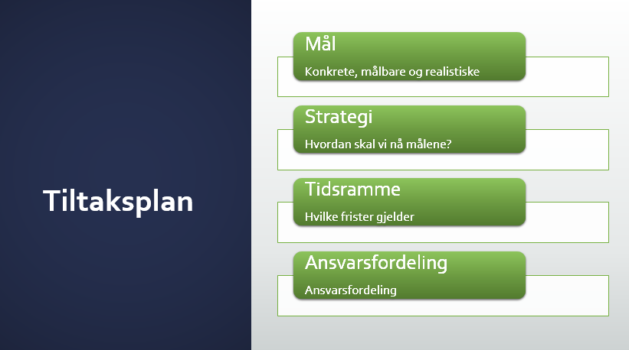

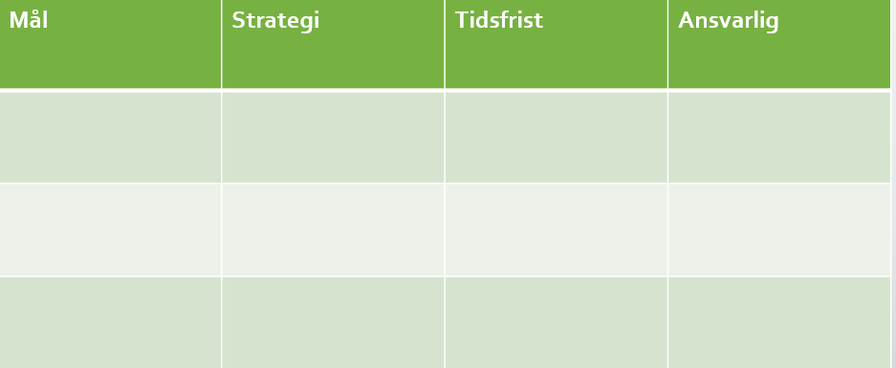

Vedlegg 9.1: Henvisning til aktuelle kilder
Kopier med deg henvist link inn i nettleseren, og du vil få tilgang til aktuell informasjon.
Henvisning | Beskrivelse | Link
DNT’s lover | Loven gjelder for alle organisasjonsledd og aktivitet organisert under DNT. | https://www.travsport.no/alle-virksomhetsomrader/lover-soeknad-spoersmoel/lover-reglement-og-planer/
Normallov for travlag | Normalloven er travlagets egne lov. Den er et minimum av de lover som et travlag skal ha. | https://www.travsport.no/alle-virksomhetsomrader/lover-soeknad-spoersmoel/lover-reglement-og-planer/
Trygg travsport | Travsporten skal være trygg for både mennesker og hester. Hvis du har vært utsatt for eller kjenner til forhold som ikke er akseptable i travsporten, kan du varsle om hendelsen eller handlingen til Det Norske Travselskap. | https://www.travsport.no/organisasjon/varsling/
Ponnitravet | Ponnitrav er Det Norske Travselskaps satsing på rekrutterende virksomhet blant barn og ungdom. | Nettside:  https://ponnitravet.no/
Til Start | Til start er et rekrutteringsprosjektet drift av DNT i samarbeid med travforbundene. Her tilbydes samlinger for årings-hester og deres eiere, der all relevant informasjon om unghestens travkarriere blir delt gjennom teori og praktisk utøvelse. | Nettside:  https://www.travsport.no/sport/til-start/
Hestevelferd | Linken gir tilgang til all relevant informasjon om hestevelferd i travsporten | https://www.travsport.no/hestevelferd/
«Hesten som ressurs – Lokal næringsutvikling» | Regjeringen har i samarbeid med hestenæringen utviklet en nasjonal hesteveileder. Veilederen skal synliggjøre og videreutvikle den samfunnsnytten og næringspotensialet som er i hestesporten. | https://www.regjeringen.no/no/dokumenter/hesten-som-resurs---lokal-naringsutvikling2/id2601834/

